Vragenlijst tussentijdse beoordeling digitale performance tool (MVP)
Inleiding

We willen graag de intentie tot gebruik van de website meten om zo een voorspelling te kunnen doen over het daadwerkelijke gebruik van de website. De intentie tot gebruik van een website wordt bepaald door de houding van de gebruiker ten opzichte van de website. De houding van een gebruiker ten opzichte van de website wordt weer bepaald door de volgende drie dimensies.
- Bruikbaarheid
Het gaat er hierbij om of de informatie of functies op de website bruikbaar zijn voor de gebruiker. Leert de gebruiker bijvoorbeeld van de informatie of kan hij/zij op de website iets doen wat hij/zij ergens anders niet zou kunnen doen?
- Gebruiksgemak
Hierbij gaat het erom of de gebruiker bijvoorbeeld digitale vaardigheden nodig heeft om de website te gebruiken, in dat geval ligt het gebruiksgemak lager dan wanneer dit niet het geval is.
- Visuele aantrekkelijkheid
Hoe ziet het design van de website eruit? Creatief, innovatief en flitsend of weinig vernieuwend en degelijk? Gebruikers zullen een positievere houding tegenover de website hebben als ze deze visueel aantrekkelijk vinden.

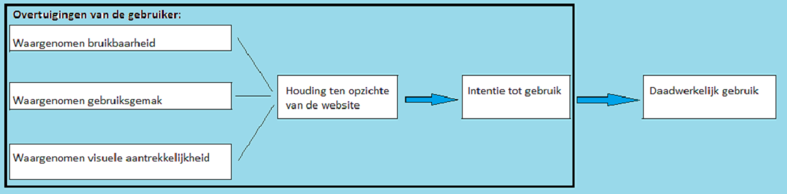

Afname

Aan de hand van een aantal verschillende casussen zoekt de gebruiker naar (gerichte) informatie op de website. Nadien beantwoordt de gebruiker onderstaande vragen over bruikbaarheid, gebruiksgemak, visuele aantrekkelijkheid en de intentie tot gebruik.

Vragen per dimensie

Bruikbaarheid

 | Helemaal eens | Neutraal | Helemaal oneens
Ik denk dat ik deze website vaak zal gebruiken.
Ik vind de website complex.
De informatie die ik op de website kan vinden, kan ik goed gebruiken tijdens mijn dagelijkse werk.
Ik vind de verschillende functies op deze website goed bruikbaar.
Ik heb veel aan de informatie die op de website staat.
Ik voel me zelfverzekerd als ik deze website gebruik.
Gebruiksgemak

 | Helemaal eens | Neutraal | Helemaal oneens
Het is voor mij duidelijk hoe deze website is ingedeeld.
De menubalk heeft een logische volgorde.
De teksten op de website zijn duidelijk waardoor ik eenvoudig informatie weet te vinden.
Ik vind deze website makkelijk te gebruiken.
Ik denk dat ik hulp nodig heb om deze website te kunnen gebruiken.
Ik kan me voorstellen dat de meeste mensen snel doorhebben hoe ze deze website moeten gebruiken.
Ik kan snel een antwoord op mijn vraag vinden.
Visuele aantrekkelijkheid

 | Helemaal eens | Neutraal | Helemaal oneens
Ik vind de website er mooi uitzien.
Ik vind de afbeeldingen op de website toepasselijk.
Intentie tot gebruik

 | Helemaal eens | Neutraal | Helemaal oneens
Ik ga de website in de toekomst zeker gebruiken.
Ik ga de website aanbevelen aan anderen.
Toelichting bij ‘helemaal eens’
Wat moet er niet veranderen aan de website?
Toelichting bij ‘helemaal oneens’
Wat zou je het liefst aanpassen of toevoegen aan de website?

